**Pracovný list: HTML - WEB stránka kód: GEL-PIS-INF-IIIA-45**

# 

# Štruktúra stránky

Na vytváranie web stránky sa používa jazyk: **HTML - HyperText Markup Language**, ktorého príkazy tvoria značky (tagy). Zdrojový kód stránky obsahuje iba textový formát, preto sa dá vytvárať v ľubovoľnom jednoduchom textovom editore, napr. N*otepad (*Windows). Značky HTML jazyka: slúžia na popis obsahu a formátovanie www stránky a jej zobrazenia v prehliadači. Umožňujú na stránke formátovať text, vkladať obrázky, zvuky a videá a odkazy na iné stránky.

* + **<začiatok>** text **</koniec>** …*párové značky* → **<značka>**…………….*nepárové značky*

Štruktúra HTML dokumentu

*Príklad html stránky:*

>

<

HTML

<

HEAD

>

<

TITLE> Moja prv

á stránka

>

<

/TITLE

<

/HEAD

>

<

BODY

>

Vitajte všetci na prvom pokuse o stránku

<

/BODY

>

<

/HTML

>

*Zobraz*

*enie stránky prehliadačom*

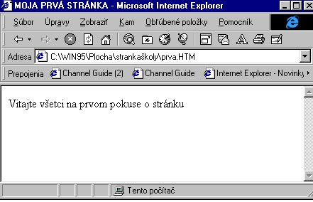

**<HTML>**

<**HEAD>** …….*.hlavička dokumentu*

**<TITLE>** Titulok stránky **</TITLE>**  **</HEAD>**

**<BODY>**

Text dokumentu

**</BODY>**

**</HTML>**

Zobrazenie dokumentu: dokument musíme pred zobrazením uložiť na disk počítača do súboru s príponou *html.*  Po prepnutí do okna prehliadača súbor otvoríme: **Súbor / Otvoriť / Prehľadávať**

**1.Úloha:** **Vytvorte prvú www stránku obsahujúcu krátku informáciu o jej tvorcovi, o jeho záľubách, obľúbenej hudbe, športe a pod. Otvorte poznámkový blok Notepad, Wordpad a vpíšte do jednotlivých tagov popis: meno, priezvisko, bydlisko záľuby a pod. Textový súbor uložte pod názvom prva.html na pracovnú plochu. Vytvorí sa ikona internetového prehliadača s popisom prva.html,**  **kliknite na ňu a skontrolujte popis (ten môžete spätne upraviť).**

**Súčasťou tohto PL je test HTML, kliknite na odkaz a spustite test**

[**GEL-PIS-INF-IIIA-49_test HTML.htm**](GEL-PIS-INF-IIIA-49_test%20HTML.htm)

**Zdroje: **